全国2008年10月高等教育自学考试
建筑施工（一）试题
课程代码：02400
一、单项选择题(本大题共10小题，每小题2分，共20分)
在每小题列出的四个备选项中只有一个是符合题目要求的，请将其代码填写在题后的括号内。错选、多选或未选均无分。
1.流砂发生的根本原因是( )
A.地下水渗流 B.土体失重
C.动水压力的作用 D.降水措施不当
2.在沉管灌注桩施工过程中，若拔桩过快，则可能发生( )
A.断桩 B.桩尖进水进泥
C.吊脚桩 D.瓶颈桩
3.为了保证混凝土泵送的质量，每m³混凝土中水泥用量不小于( )
A.200kg B.250kg
C.300kg D.350kg
4.钢模板用模数制设计，宽度模数以50mm进级，长度模数以多少进级？( )
A.100mm B.125mm
C.150mm D.175mm
5.下列适用于钢绞线束的锚具是( )
A.墩头锚具 B.螺杆锚具
C.多孔夹片锚具 D.钢质锥形锚具
6.采用单机吊装柱子时，用旋转法起吊，应使( )
A.柱子绑扎点、柱脚中心和杯口中心三点共圆
B.柱子绑扎点、柱顶中心和杯口中心三点共圆
C.柱子绑扎点和杯口中心两点共圆
D.柱子绑扎点和柱脚中心两点共圆
7.某流水施工的流水步距总数为n，则施工过程数为( )
A.n-1 B.n
C.n+1 D.n+2
8.房屋有层间关系且分段又分层时，要使工作队连续作业而工作面又不空闲，施工段数m和施工过程数n应满足( )
A.m=n B.m＞n
C.m＜n D.以上均不正确
9.网络图中的虚箭线表示( )
A.时间消耗 B.资源消耗
C.时间间隔 D.工作逻辑关系
10.一个网络计划( )
A.只有一条关键线路 B.有时可有多条关键线路
C.有时没有关键线路 D.关键线路是不可改变的
二、名词解释(本大题共5小题，每小题2分，共10分)
11.吊脚桩
12.掺盐砂浆法
13.后张法
14.自粘法
15.总时差
三、填空题(本大题共5小题，每小题2分，共10分)
请在每小题的空格中填上正确答案。错填、不填均无分。
16.反铲挖土机的挖土特点是______、______。
17.通常采用的打桩顺序有______和______以及自中间向两个方向对称进行。
18.混凝土搅拌机按搅拌方式，可以分为______和______两类。
19.抹灰施工顺序，对整体来说，考虑到施工过程合理组织和成品保护，室内抹灰一般采用______，室外抹灰采用______。
20.建筑施工程序通常按承接工程、签订施工合同，______，______，竣工验收等四个阶段进行。
四、简答题(本大题共4小题，每小题5分，共20分)
21.简述泥浆护壁成孔灌注桩施工中常见的问题及处理方法。
22.试比较普通抹灰与高级抹灰的不同做法及质量要求。
23.简述大体积混凝土温度裂缝产生的原因。
24.简述轻型井点系统降水的设计步骤。（不必写出公式）
五、计算题(本大题共4小题，每小题10分，共40分)
25.某预应力屋架采用后张法施工，构件孔道长度为18.8m,预应力筋采用高强钢丝束1-24$ϕ$^{s}5,A_{p}=470.4mm²。预应力筋采用一端张拉，锚板厚度为35mm,锚杯高度为70mm,螺帽厚度为30mm,钢丝镦头预留量为10mm。张拉程序采用0→1.05σ_{con}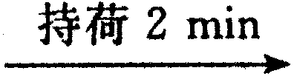σ_{con},σ_{con}=375N/mm²,张拉时从0.1~1.05σ_{con}量测得预应力筋伸长值为92mm，张拉时混凝土的弹性压缩值取5mm。试计算钢丝下料长度和施工最大张拉力。（ΔL=Δl₁+Δl₂-c）
26.已知钢筋混凝土方柱高2.80m,宽300mm，柱模板选用20mm厚的东北落叶松木板，柱箍间距为450mm（如图示）。混凝土温度为15℃，塌落度为80mm，不掺外加剂，采用内部振动器捣实混凝土。混凝土容重γ_{c}=24kN/m³,混凝土浇筑速度为1.7m/h,参数β₁=β₂=1.0，振捣混凝土时产生的荷载为4kN/m²。试计算新浇混凝土侧压力，画出模板计算简图，并指出柱模板系统的传力路径。（公式：t₀=$\frac{\text{200}}{T+\text{15}}$,F=0.22γ_{c}t₀β₁β₂v^{1/2}）
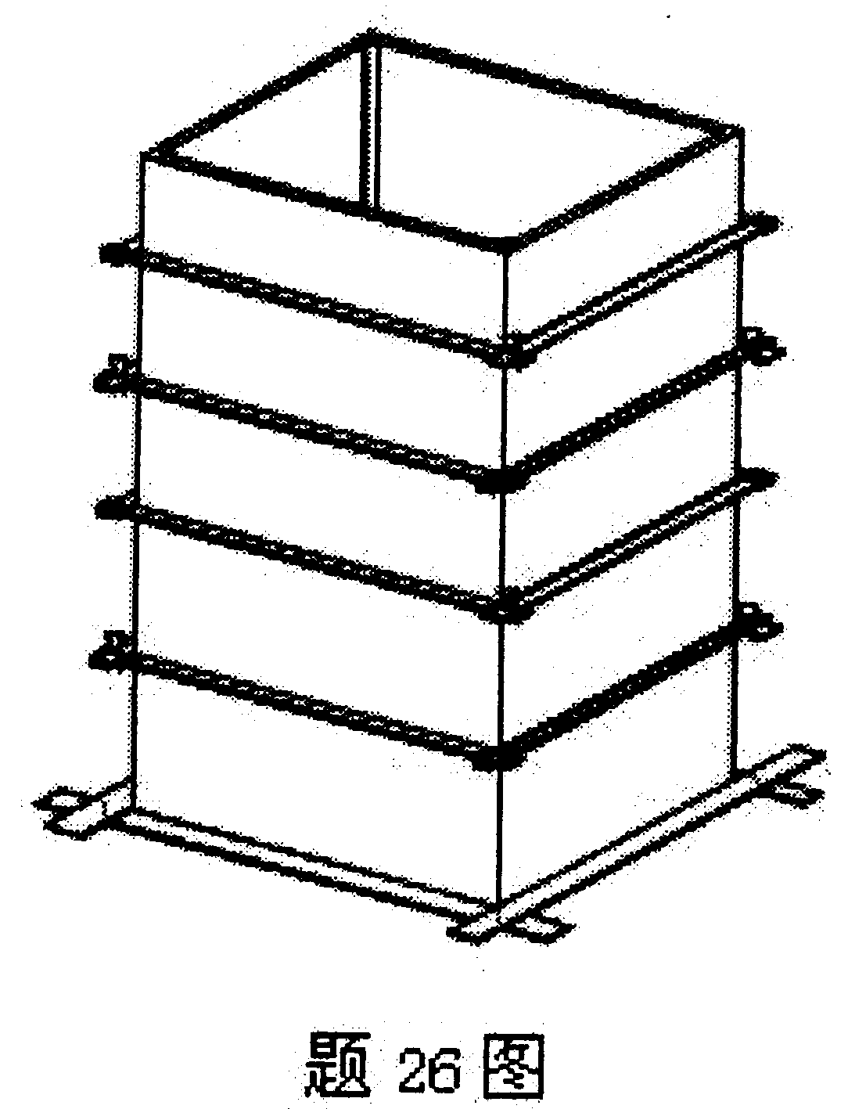
27.某分部工程由A，B，C三个施工过程组成，各施工过程在各施工段上持续时间为：t_{A}=2d,t_{B}=4d,t_{C}=4d,B完成后其相应的施工段有技术间歇2天。试组织加快成倍节拍流水施工，在下表中画出横道图，并计算该工程的流水工期。
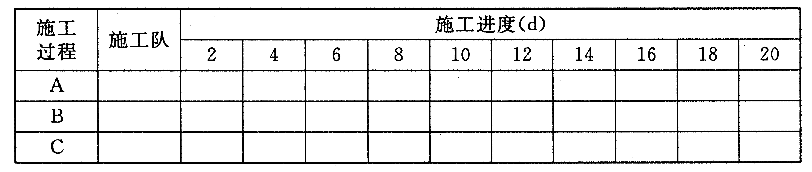
28.按下表所列的逻辑关系绘制双代号网络图，并用图上计算法计算各工作的时间参数ES_{i-j}、EF_{i-j}、LS_{i-j}、LF_{i-j}、TF_{i-j}、FF_{i-j}；同时标出关键线路。其中时间参数表示形式约定如下：
